 | FICHA DE REGISTRO DIÁRIO DE ACOMPANHAMENTO  ARQUEOLÓGICO

1. INFORMAÇÕES GERAIS
DATA: 16-06-2026 | Projeto: Empreendimento Minéro-Industrial N8N9 - Juazeiro - BA | FICHA ID / Nº: 012
LOCALIDADE: Juazeiro - BA | Responsável Técnico: Carlos Rocha | Início atividade: 09:00  Fim atividade: 10:44
COORDENADAS GEOGRÁFICA: Foto 1 - (UTM) 24L 398290-8971485 (LAT/LON) -9.303278, -39.926102; Foto 2 - (UTM) 24L 398283-8971574 (LAT/LON) -9.302471, -39.926165
EMPRESA EXECUTORA: HAS CONSULTORIA

2. CONDIÇÕES AMBIENTAL
Condição Climática: ( X ) Ensolarado ( ) Nublado ( ) Chuvoso ( ) Outro Outro:

3. DESCRIÇÃO DAS ATIVIDADES:
Trecho: Sutura área para supressão vegetal
Tipo de Intervenção: ( ) Sondagem ( ) Supressão Vegetal ( ) Terraplenagem ( X ) Outros Outros: Delimitação de área
Descrição das atividades executadas:  Ao chegar ao empreendimento, foi informado que o acesso à área operacional interna permanecia sem liberação. Diante da possibilidade de realização de supressão vegetal em setor situado fora do cercamento da mineradora, porém inserido na ADA, houve deslocamento até a área indicada para monitoramento.  No local, a equipe de topografia iniciou a demarcação dos limites previstos para a intervenção, acompanhada pela equipe de biologia, responsável pela observação da fauna e por eventuais procedimentos de manejo ou salvamento, especialmente de animais peçonhentos. Simultaneamente, foi iniciada a vistoria arqueológica ao longo da linha delimitada, abrangendo uma faixa aproximada de 3 m para o interior da futura intervenção, correspondente à largura da lâmina do trator de esteira.  Antes da conclusão da vistoria, foi comunicado que não seria realizada supressão vegetal fora dos limites cercados da mina. Dessa forma, o procedimento foi interrompido e houve retorno à portaria, onde se confirmou que o acesso à área operacional interna ainda não havia sido liberado, encerrando-se as atividades do período. | Evidências Arqueológicas ( ) Sim ( X ) Não  TIPO: ( ) Pré-colonial ( ) Histórico ( ) Contato ( ) SHIA ( ) N/I  Materiais encontrados: ( ) Sim ( ) Não  Tipo de Material: ( ) Cerâmica ( ) Lítico ( ) Estruturas ( ) Outros Outros:

PEDOLOGIA
Textura |  |  | Granulometria
( ) Arenoso  ( X ) Arenoso / Areno-argiloso  ( ) Silto-argiloso / Areno-argiloso | ( ) Argiloso / Argilo-arenoso  ( ) Cascalheira  ( ) Rocha Matriz/Base | ( ) Siltoso / Argilo-siltoso  ( ) Silto-arenoso  ( ) Terra preta (matéria orgânica) | ( ) Fina ( X ) Média ( ) Grossa ( ) N/I
Coleta realizada? ( ) Sim ( X ) Não ( ) Amostras enviadas para análise

4. REGISTROS VISUAIS
Fotografias: ( X ) Sim ( ) Não Croquis: ( ) Sim ( ) Não
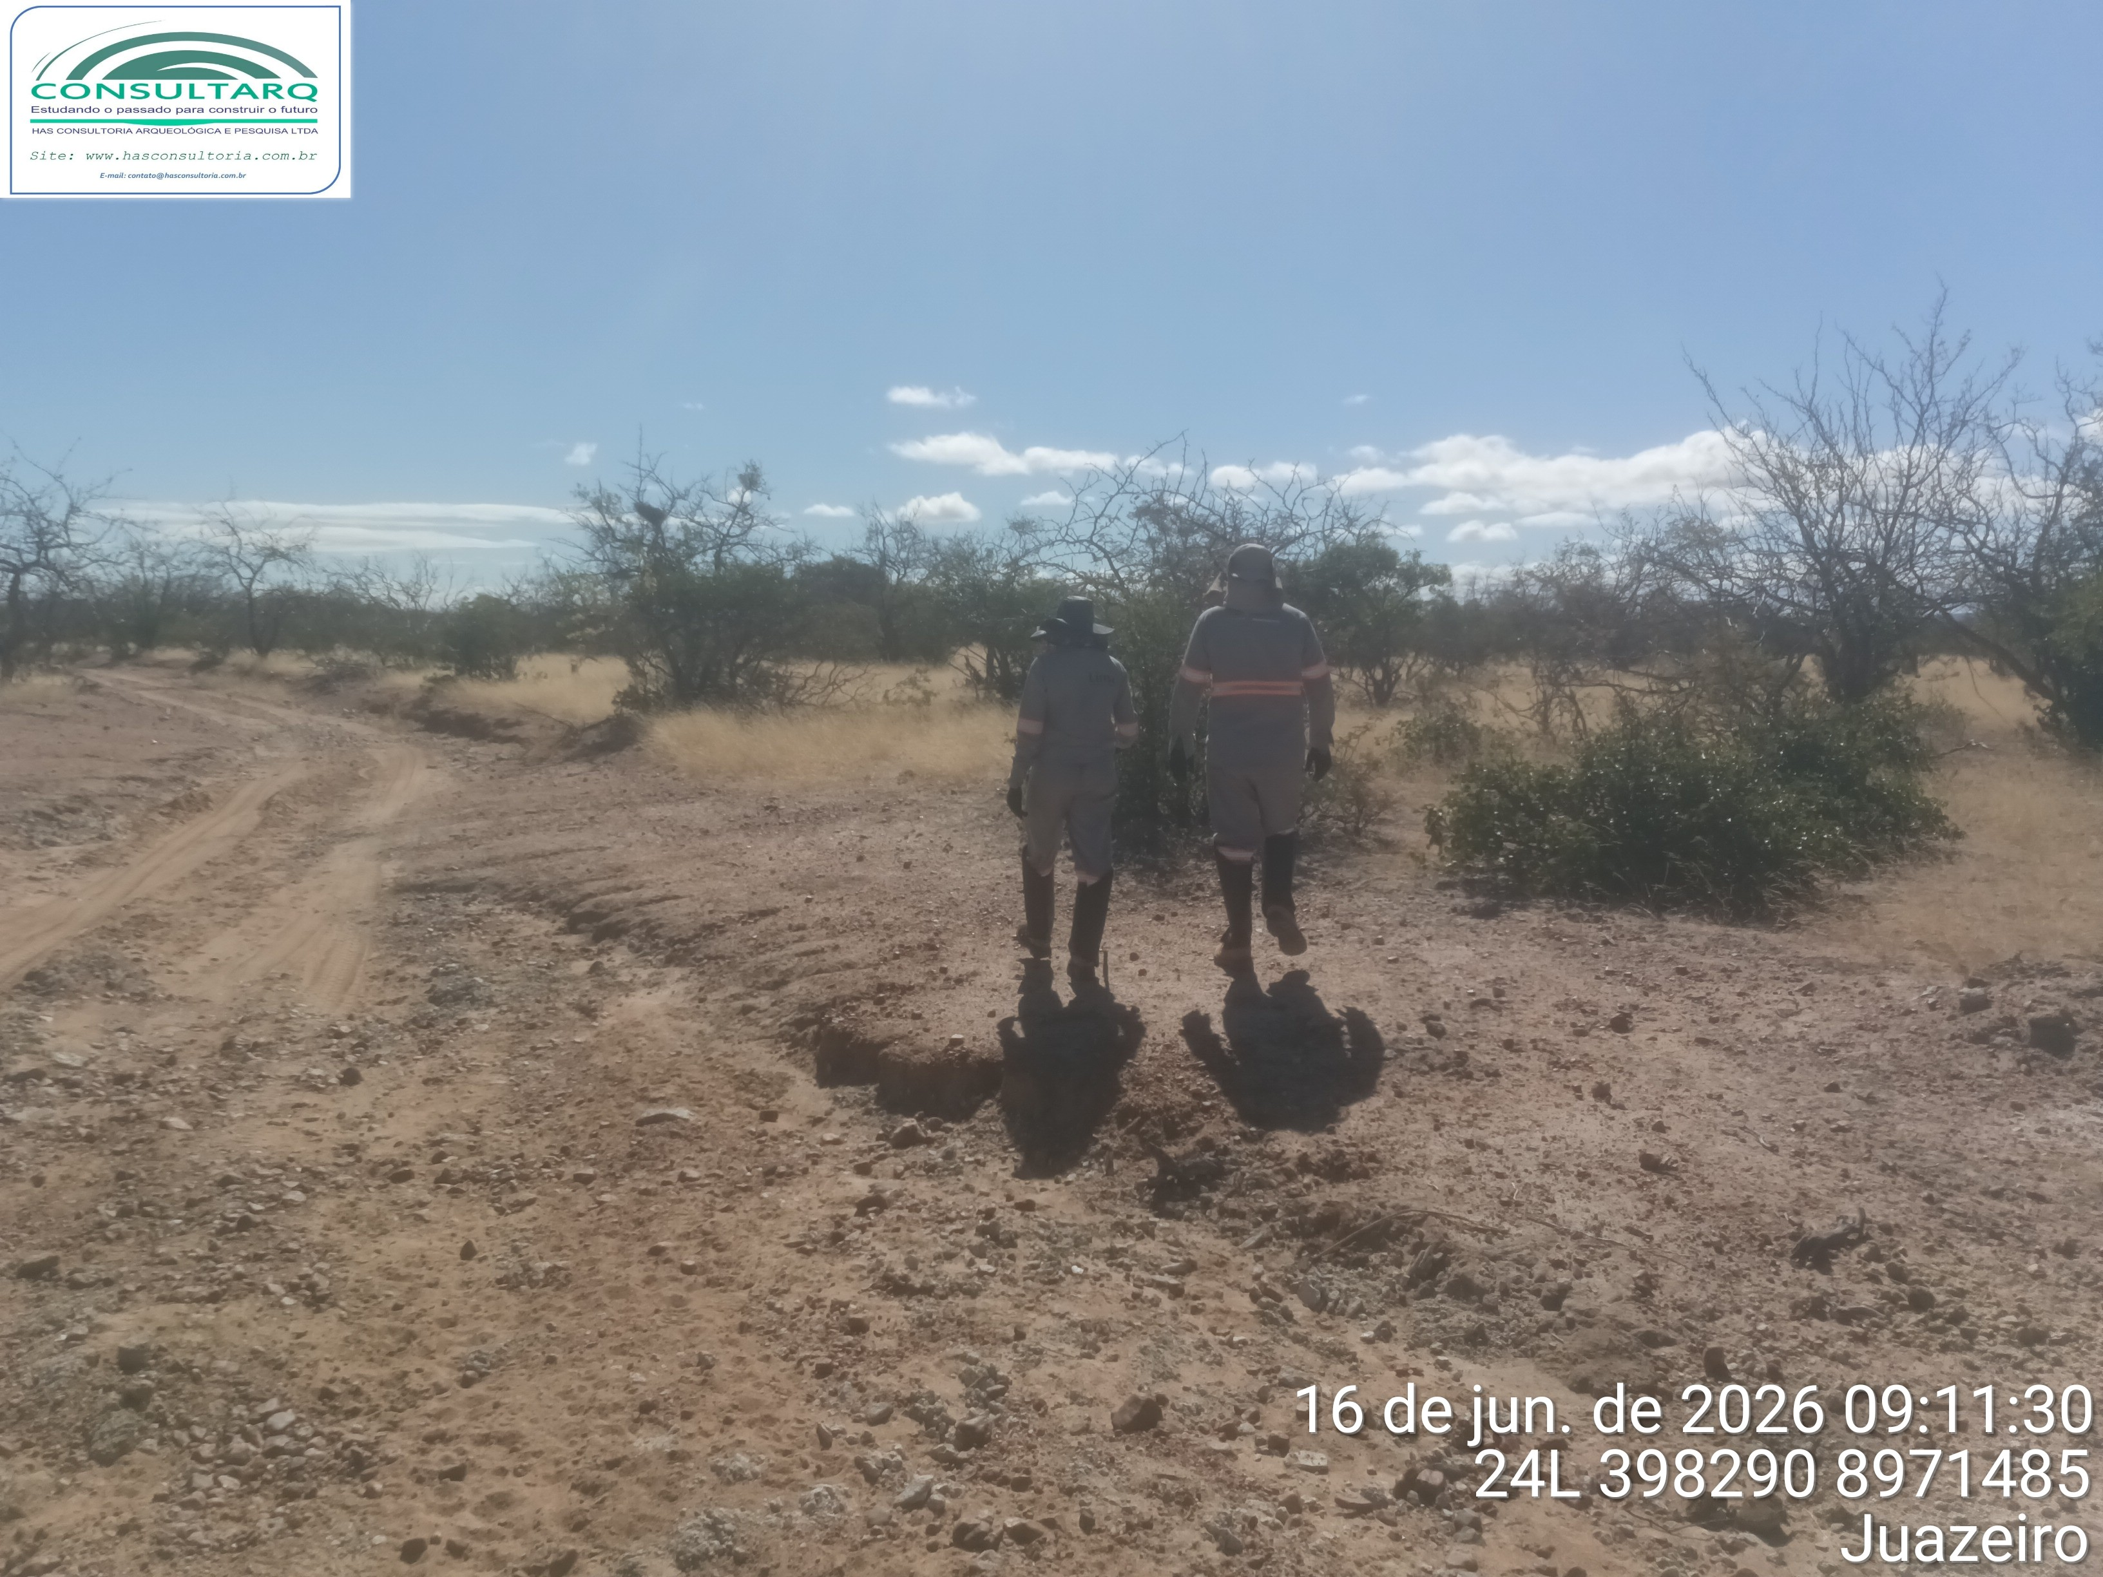 | 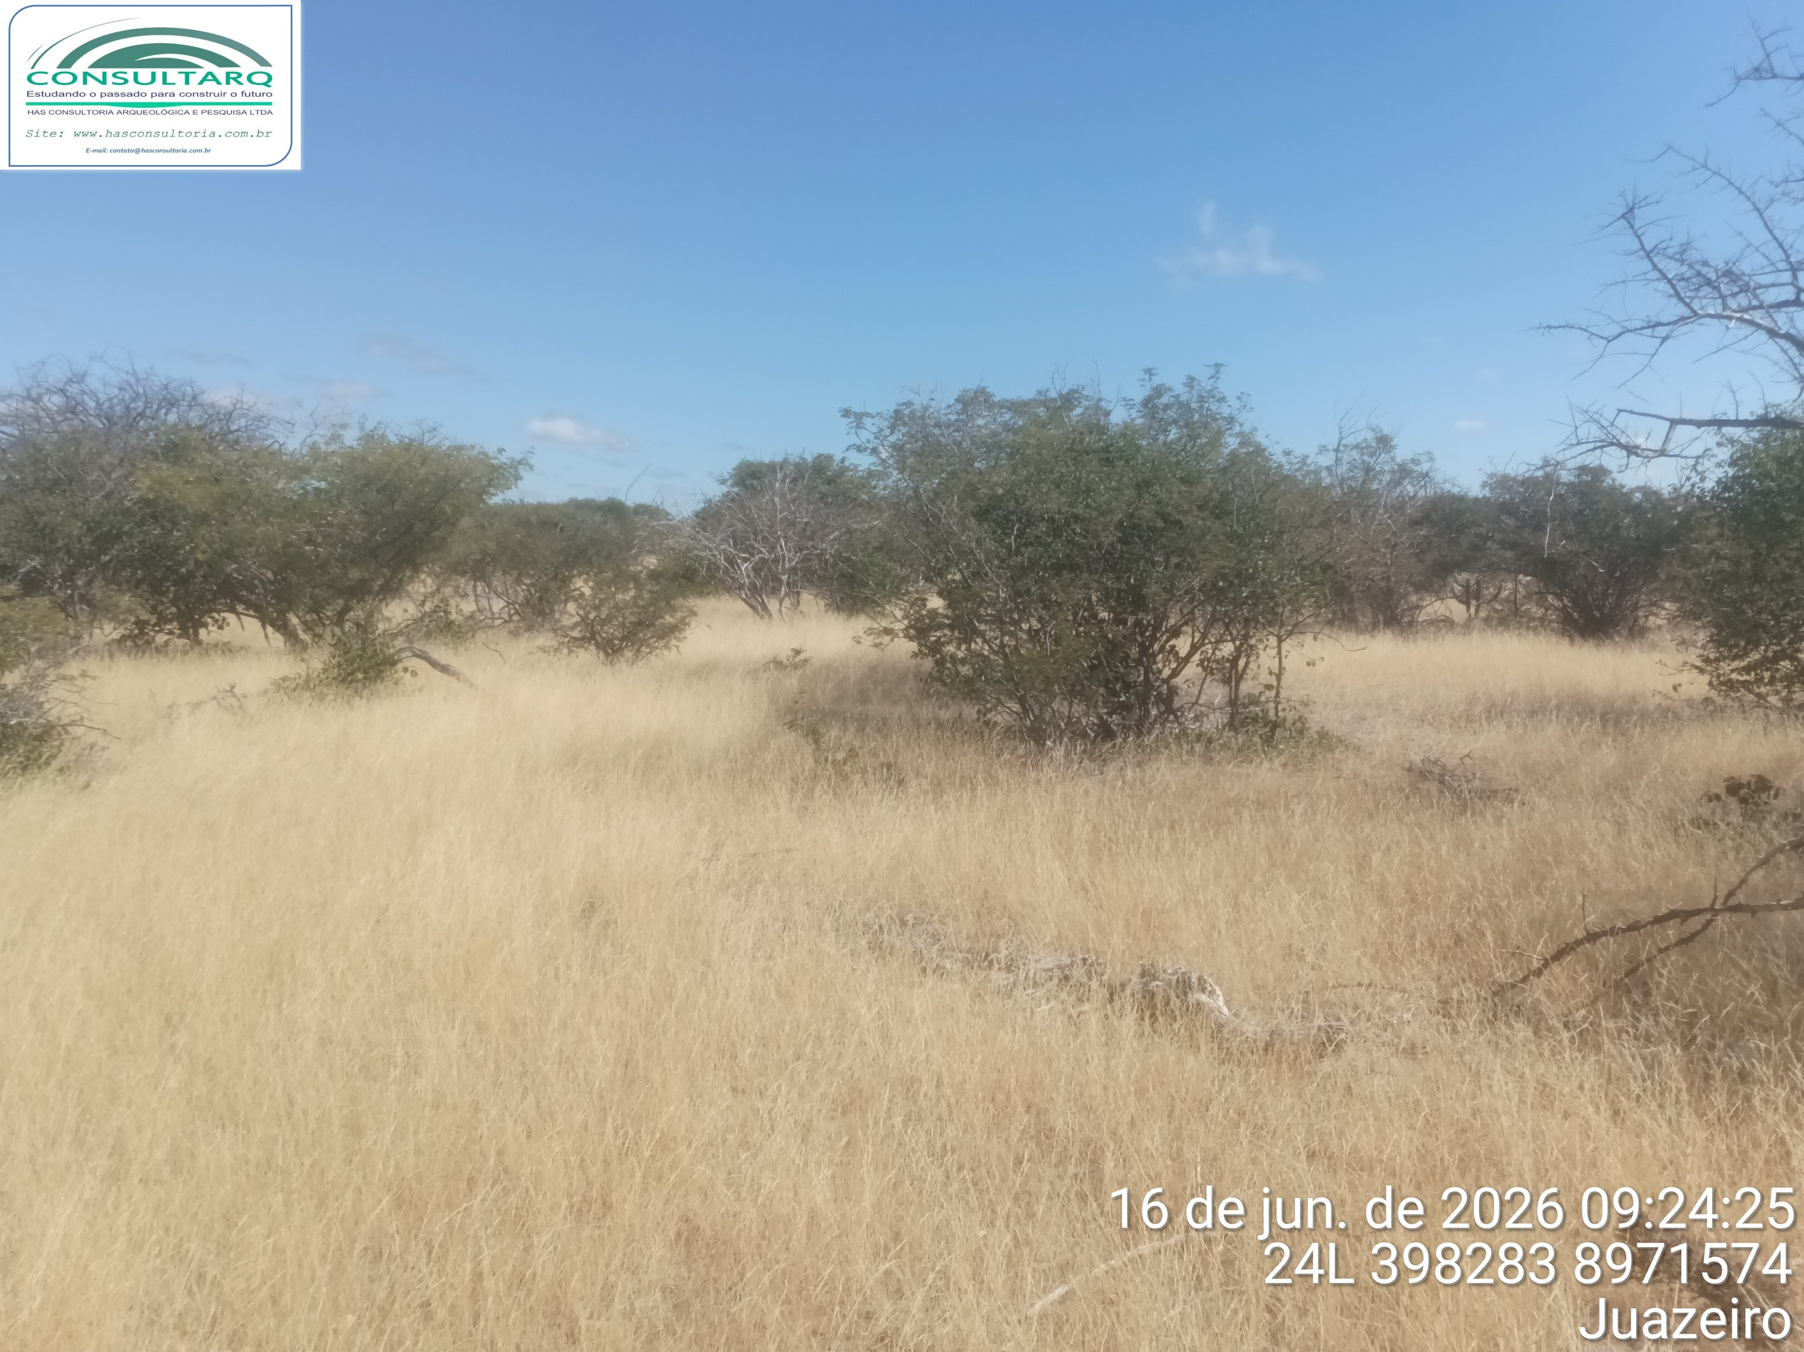
FOTO 1: Monitoramento da demarcação da área a ser suprimida | FOTO 2: Detalhe da vegetação na área a ser suprimida

5. IMPACTOS E MEDIDAS MITIGATÓRIAS / 7. ASSINATURA
Houve alteração do contexto arqueológico? ( ) Sim ( ) Não  Medidas adotadas:  Interrupção da atividade? ( ) Sim ( ) Não  Motivo:  Observações e recomendações: A vistoria não foi concluída porque a supressão vegetal inicialmente cogitada foi cancelada antes do início da intervenção. Não houve revolvimento do solo nem exposição de novas superfícies. Recomenda-se que eventual retomada da atividade seja previamente comunicada, permitindo a conclusão da vistoria arqueológica e o acompanhamento concomitante à supressão. | Responsável pelo acompanhamento: Carlos Rocha  Nome: Carlos Rocha  Cargo:  Ass: ________________________________  Observações extras:

